Novinka

Sestry Machatovy

Dva životy, čtyři kariéry, jeden příběh. Slavná dvojčata, kterým se podařil fenomenální úspěch ve světě na poli sportovní gymnastiky a zároveň se zapsala i na divadelní prkna jako úspěšné sólové baletky.

Praha, 30. března 2019 – Kdo jsou sestry Machatovy? Slavná dvojčata, která mají za sebou úspěšnou sportovní kariéru moderních gymnastek a k tomu ještě druhou, neméně zajímavou kariéru baletní. I dnes, kdy překročily osmdesátku, se dívají na svět se stejným úsměvem jako dřív.
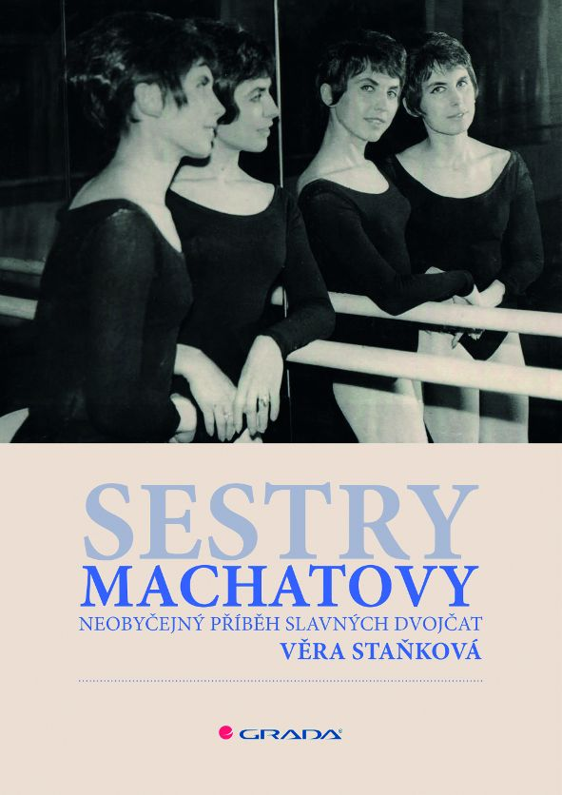
Jen těžko najdeme v historii českého a československého sportu a divadla dvojčata, která by měla dvě stejné a tak úspěšné kariéry – jednu sportovní s medailovými úspěchy na mistrovství světa v moderní gymnastice a druhou taneční jako sólové baletky Státního divadla v Brně. K tomu stihly mít i svůj soukromý život, měly svoje rodiny a děti, druhým manželem Hany byl slavný hokejista Vlastimil Bubník. Dodnes si je lidé pamatují jako Machatky, i když letos v srpnu oslavily v plné síle a s optimismem osmdesátku.

„Dopřej mi, Pane, abych v boji, který jde životem, měl odvahu udeřit a riskovat. A mám-li vyhrát, dej, aby to bylo podle zákona, aby má síla a čest se udržely vysoko.“ (olympijská přísaha starých Řeků)

Sestry Machatovy. Jiřina Langová a Hana Bubníková jsou osmdesátileté dámy, dvojčata, bývalé reprezentantky v moderní gymnastice a sólistky baletu Státního divadla Brno (dnešního
Národního divadla Brno). Hana učila na brněnské konzervatoři a také jako docentka na JAMU pohybovou výchovu herců a hudebníků, prošlo jí rukama velké množství umělců. Jiřina pomáhala při přípravě vrcholových sportovních gymnastek. V současné době jsou stále velmi aktivní a obě stále trénují a učí.

Sestry Machatovy
Věra Staňková
Grada, 272 stran formátu B5, Celobarevná 399 Kč

K dispozici pro média:

- Recenzní výtisk knihy
- Rozhovory s autorkou
- Rozhovory se sestrami Machatovými
- Knihy do soutěže

O autorce

Věra Staňková

Vystudovala fakultu žurnalistiky Univerzity Karlovy v Praze. Od roku 1989 pracovala deset let v médiích, zejména v České televizi a Českém rozhlase, kde měla možnost vyzkoušet si různé podoby novinářské profese. Po roční zkušenosti na tiskovém odboru Ministerstva zahraničí ČR a čtyřleté spolupráci s Moravskou asociací podnikatelek a manažerek založila v roce 2004 spolu s Hanou Katrňákovou společnost KESWICK PARTNERS s.r.o., ve které zúročila své dosavadní mediální a marketingové zkušenosti. V této činnosti pokračuje samostatně od roku 2009 pod názvem KESWICK PARTNERS COMMUNICATION, zabývá se konzultační a školicí činností v oblasti PR a marketingu, médií a komunikace, spolupracuje s firmami a institucemi, řídí a organizuje akce a projekty.

Je spoluautorkou motivační knihy Úspěšně s kůží na trh (2010) a autobiografie o herečce Zdeně Herfortové Jízda přes kočičí hlavy (2015), publikuje v rámci projektů kurzů Tvůrčího psaní Dany Emingerové. Od roku 2000 je členkou Rotary klubu Brno City, kde se věnuje charitě a projektům na podporu talentovaných studentů. Je iniciátorkou a organizátorkou studentské soutěže CS.KOMIKS. Spolupracuje s Českým svazem moderní gymnastiky a SK TART Moravská Slavia, kdy spoluvytváří a režíruje galashow v rámci mezinárodního závodu Grand Prix v moderní gymnastice, který se od roku 2005 koná v Brně.

Pro další informace prosím kontaktujte:
Iveta Svobodová
+420 733 616 804, svobodova@grada.cz
GRADA Publishing, a.s., U Průhonu 22, Praha 7

